|  |  |
| --- | --- |
|  | |
| Acertar  Relatório Final de Auditoria das Informações do SNIS  *[Local, Mês e Ano]*  *[Agência Reguladora]*  *[Prestador de Serviços]*  *[Ano de Referência dos Dados Certificados]* |

Sumário

Introdução

Projeto Acertar

Metodologia de Auditoria e Certificação das Informações do SNIS

Escopo dos Trabalhos

Equipe de Auditoria

Execução da Auditoria

Avaliação de Confiança

Avaliação de Exatidão

Dificuldades Encontradas

Resultados

Certificação de Confiança

Certificação de Exatidão

Certificação Final

Recomendações

Plano de Recomendações

Conclusões

Considerações Finais

Introdução

Introdução

|  |
| --- |
|  |

**Projeto Acertar**

O Projeto Acertar teve como objetivo desenvolver metodologias de Auditoria e Certificação de informações do Sistema Nacional de Informações sobre Saneamento (SNIS). O projeto, executado no âmbito do Programa de Desenvolvimento do Setor Água – INTERÁGUAS, foi resultado da parceria entre o Ministério das Cidades e a Associação Brasileira de Agências de Regulação – ABAR e cujo o propósito foi de aprimorar os processos de gestão das informações dos prestadores de serviços de saneamento.

**Metodologias de Auditoria e Certificação de informações do Sistema Nacional de Informações sobre Saneamento (SNIS)**

O método desenvolvido para auditar e certificar as informações fornecidas pelos prestadores de serviço de abastecimento de água e esgotamento sanitário ao SNIS, é composto por 5 (cinco) etapas: Mapeamento de Processos, Identificação de Riscos, Avaliação de Confiança e Avaliação de Exatidão, conforme figura abaixo:

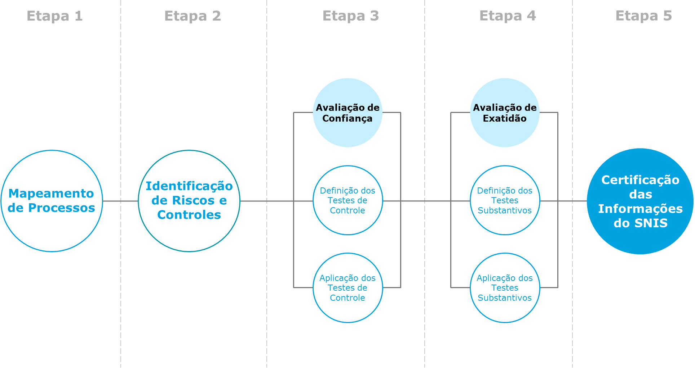

Figura 1 – Fluxo da Metodologia de Auditoria e Certificação das Informações do SNIS

O mapeamento dos processos de geração das informações do SNIS é realizado para que seja possível identificar as atividades existentes e as suas inter-relações.

|  |
| --- |
| Nível de Confiança:  O nível de confiança indica o grau de segurança de que o prestador de serviços é capaz de gerar informações confiáveis.  **Nível de Exatidão:**  O nível de exatidão determina o quanto os números informados refletem com precisão os eventos ocorridos. |

Após o entendimento dos processos é possível visualizar as fragilidades e realizar a identificação dos riscos associados a cada etapa, buscando compreender os fatores que poderiam causar impactos negativos aos objetivos de negócio das prestadoras de serviço de abastecimento de água e esgotamento sanitário. Com análise dos ricos concluída, faz-se necessário definir os chamados controles internos, mecanismos que evitam que os riscos identificados possam vir a se materializar.

A Avaliação de Confiança que constui a Etapa 3 do modelo, é composta pelos testes de controle, cujo o objetivo é verificar o nível de implementação dos controles considerados essenciais para a geração de informações confiáveis. Assim, atribui-se uma certificação a cada informação a partir da avaliação dos seus controles relacionados.

A Avaliação de Exatidão se dá a partir do desenvolvimento de testes substantivos que verificam cada informação individualmente para analisar o nível de exatidão dos dados declarados pelo prestador de serviços ao SNIS.

A metodologia aplicada resulta no processo de certificação, sendo possível avaliar a qualidade das informações do SNIS nas dimensões de confiança e exatidão. É importante compreender que uma informação pode ter sido gerada por fontes confiáveis, mas não ser exata. Por outro lado, pode ter sido gerada por fontes que não fornecem a confiança necessária, mas possuir exatidão.

Para a certificação final de cada informação, foi realizada a uma combinação dos dois critérios anteriormente citados, a fim de alcançar uma avaliação única, conforme indicado na matriz abaixo:

|  |  |  |  |  |
| --- | --- | --- | --- | --- |
| Exatidão |  | N/A | **6** | **7** |
|  | N/A | **4** | **5** |
| ● | **1** | **2** | **3** |
|  |  | ● |  |  |
|  |  | Confiança | | |

Figura 2 – Matriz de Certificação das Informações do SNIS

Dessa forma, a certificação das informações do SNIS é dada por meio de certificações entre 0 e 7, com as descrições de cada certificação indicadas a seguir:

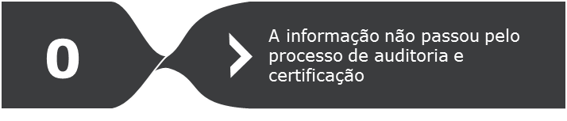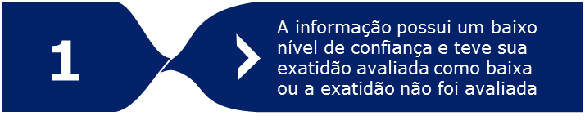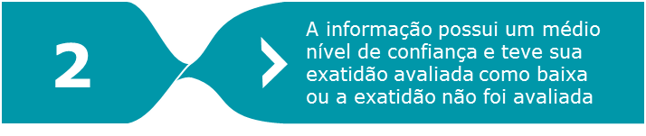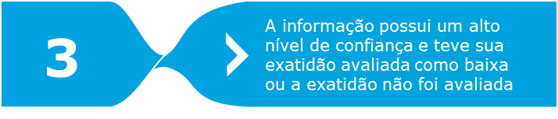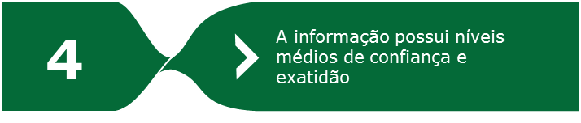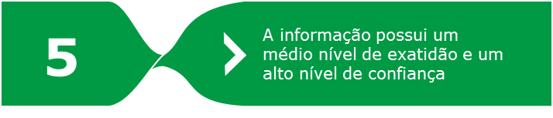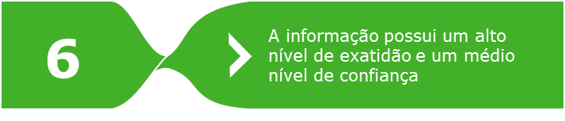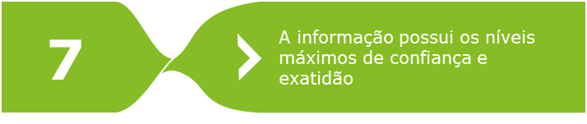

Figura 3 – Descrição das Certificações atribuíveis às informações do SNIS

Entende-se que, caso uma informação seja avaliada com o nível de confiança mínimo, esta não deve ter a sua exatidão avaliada, já que os controles internos não são capazes de gerar dados confiáveis para a execução dos testes substantivos. Assim, as informações com baixo nível de confiança são sempre certificadas com a certificação 1, conforme indicado na matriz de certificação.

**Escopo dos Trabalhos**

*[Descrever escopo do trabalho realizado, indicando também a Agência Reguladora responsável, o prestador de serviços auditado, as localidades onde foram executados os procedimentos e a lista de variáveis analisadas (conforme tabela abaixo), além de outros aspectos que a equipe julgar ter relevância]*

|  |  |
| --- | --- |
| **Ref.** | **Informação** |
|  |  |
|  |  |
|  |  |
|  |  |
|  |  |
|  |  |
|  |  |
|  |  |
|  |  |
|  |  |
|  |  |
|  |  |

Tabela 1 – Relação de informações auditadas

**Equipe de Auditoria**

Os profissionais que compõem a equipe responsável pela execução dos trabalhos de auditoria e certificação de informações do SNIS estão listados na tabela a seguir:

|  |  |
| --- | --- |
| **Nome** | **Função** |
|  |  |
|  |  |
|  |  |
|  |  |
|  |  |

Tabela 2 – Equipe de Auditoria

Execução da Auditoria

Execução da Auditoria

**Avaliação de Confiança**

*[Explicar as atividades realizadas e em seguida preencher a tabela abaixo de acordo com os controles analisados na Avaliação de Confiança, conforme indicação a seguir]*

| **Avaliação de Confiança (*CTXXX [Identificação do Controle])*** | | | | |
| --- | --- | --- | --- | --- |
| **Atividade de Controle** | **(CTXXX** *[Identificação do Controle]****)*** *[Preencher atividade de controle]* | | | |
| **Informações Relacionadas** | *[Preencher informações relacionadas]* | | *[Preencher informações relacionadas]* | |
| **Objetivo do Controle** | *[Preencher objetivo de controle]* | **Processo** | | *[Preencher processo]* |
| **Risco** | *[Preencher risco relacionado]* | **Fator de Risco** | | *[Preencher fator de risco relacionado]* |
| **Procedimentos Aplicados?** | Procedimentos Básicos ( ) Procedimentos Avançados ( ) *[Marcar com um “X” a opção selecionada]* | | | |
| **Teste de Controle** | | **Nível de Implementação** | | |
| *[Preencher teste de controle realizado]* | | **NI)** *[Preencher descrição da opção “Não Implementado”]* | | |
| **PI)** *[Preencher descrição da opção “Parcialmente Implementado”]* | | |
| **IM)** *[Preencher descrição da opção “Implementado”]* | | |
| **Legenda:**  **(NI)** Não Implementado **/ (PI)** Parcialmente Implementado**/ (IM)** Implementado | | |
| **Evidências Identificadas** | | | | |
| *[Inserir as evidências identificadas que contribuíram para a avaliação do controle]* | | | | |
| **Resposta do Teste de Controle** | | | | |
| *[Preencher descrição do nível de implementação identificado para o presente controle (NI, PI ou IM nas células acima)]* | | | | |
| **Aspectos Identificados** | | | | |
| *[Descrever os aspectos identificados na execução do teste de controle]* | | | | |

**Avaliação de Exatidão**

*[Explicar as atividades realizadas e em seguida preencher a tabela abaixo de acordo com os testes aplicados na Avaliação de Exatidão, conforme indicação a seguir]*

|  |  |
| --- | --- |
| Avaliação de Exatidão (TXX *[Identificação do Teste])* | |
| Informação Analisada | |
| *[Indicar a informação a ter a exatidão verificada por meio deste procedimento]* | |
| Teste Substantivo Realizado | |
| *[Descrever o procedimento realizado]* | |
| Aspectos Identificados | **Resultado** |
| *[Descrever os aspectos identificados]* | *[Indicar nível de exatidão com base nos seguintes percentuais de desvio:*  *- Entre 0% e 2%:* *;*  *- Maior que 2% e menor ou igual a 5%:**;*  *- Maior que 5%:**.* |

**Dificuldades Encontradas**

*[Descrever problemas ocorridos durante os trabalhos de auditoria, tais como:*

* *Cancelamento de reuniões;*
* *Recebimento de informações incorretas;*
* *Atrasos no recebimento de documentações;*
* *Recursos não disponibilizados;*
* *Limitações de escopo.]*
* Resultados
* Resultados
* **Certificação de Confiança**
* Tendo em vista a avaliação dos controles internos do prestador de serviços, as informações fornecidas ao SNIS foram classificadas de acordo com os seus níveis de confiança, conforme indicado na tabela a seguir:

|  |  |  |
| --- | --- | --- |
| Ref. | Informação | Confiança |
|  |  | ● |
|  |  |  |
|  |  |  |
|  |  |  |
|  |  |  |
|  |  |  |
|  |  |  |

* Tabela 3 – Certificação de confiança
* **Certificação de Exatidão**
* A partir dos procedimentos substantivos realizados com o objetivo de verificar o nível de exatidão das informações declaradas ao SNIS por parte do prestador de serviços, obteve-se a seguinte classificação:

|  |  |  |
| --- | --- | --- |
| Ref. | Informação | Exatidão |
|  |  | ● |
|  |  |  |
|  |  |  |
|  |  |  |
|  |  |  |
|  |  |  |
|  |  |  |

* Tabela 4 – Certificação de exatidão
* **Certificação Final**
* De posse das classificações de confiança e exatidão de cada informação, as notas finais foram atribuídas a partir da metodologia descrita, conforme indicado na tabela abaixo:

|  |  |  |
| --- | --- | --- |
| Ref. | Informação | Certificação |
|  |  | **0** |
|  |  | **1** |
|  |  | **2** |
|  |  | **3** |
|  |  | **4** |
|  |  | **5** |
|  |  | **6** |
|  |  | **7** |

* Tabela 5 – Certificação final das informações do SNIS
* Outra opção de visualização dos resultados pode ser encontrada na matriz de certificação a seguir:

|  |  |  |  |  |  |
| --- | --- | --- | --- | --- | --- |
| Exatidão |  | N/A | **6**  *[Inserir informações com exatidão alta e confiança média]* | | **7**  *[Inserir informações com exatidão alta e confiança alta]* |
|  | N/A | **4**  *[Inserir informações com exatidão média e confiança média]* | | **5**  *[Inserir informações com exatidão média e confiança alta]* |
| ● | **1**  *[Inserir informações com exatidão baixa e confiança baixa]* | **2**  *[Inserir informações com exatidão baixa e confiança média]* | | **3**  *[Inserir informações com exatidão baixa e confiança alta]* |
|  |  | ● | |  |  | |
|  |  | Confiança | | | | |

* Figura 4 – Certificação final das informações do SNIS

Recomendações

Plano de Recomendações

As recomendações propostas pela equipe de auditoria da agência reguladora têm como objetivo contribuir para a melhoria da gestão das informações do prestador de serviços.

Os prazos sugeridos para que as recomendações sejam implementadas estão descritos a seguir, de acordo com a certificação das informações relacionadas:

* Certificação 1 a 4: em até 1 ano;
* Certificações 4 a 7: em até 2 anos.

Caso uma recomendação esteja relacionada a informações com diferentes certificações, deverá ser considerada a menor certificação para a definição do prazo de implementação da recomendação.

|  |  |  |  |  |  |  |
| --- | --- | --- | --- | --- | --- | --- |
| Ref. | Informação | Certificação | Risco | Controle | Recomendação | Prazo |
|  |  |  |  |  |  |  |
|  |  |  |  |  |  |  |
|  |  |  |  |  |  |  |
|  |  |  |  |  |  |  |

Tabela 6 – Plano de Recomendações

No próximo ciclo de auditoria, a equipe realizará um acompanhamento da das recomendações emitidas com o objetivo de garantir que as melhorias propostas serão implementadas.

Conclusões

Conclusões

**Considerações Finais**

*[Indicar as principais conclusões alcançadas com a realização do trabalho e demais considerações que a equipe julgar relevante]*